Лабораторная работа № 1

Разработка программ с применением структур данных.

Цель работы: Разработать программу с использованием структуры данных.
Материальное обеспечение: Компьютерное оборудование и программное обеспечение.

Основные понятия и определения
Структура – это набор элементов, возможно разного типа. Структура определяет шаблон, с помощью которого программа может позднее объявить одну или несколько переменных. Другими словами, программа сначала определяет структуру, а затем объявляет переменные типа этой структуры. Для определения структуры программы используют ключевое слово struct, за которым обычно следует имя и левая фигурная скобка. Следом за открывающей фигурной скобкой необходимо указать тип и имя одного или нескольких элементов. За последним элементом вы размещаете правую закрывающую фигурную скобку.
Синтаксис описания структуры:
struct [имя_типа] // имя структуры
{
тип_1 элемент_1; // объявления элементов структуры
тип_2 элемент_2;
…
тип_n элемент_n;
} [список_описателей]; //Объявление переменной
Структура позволяет программам группировать информацию, называемую элементами, в одной переменной. Структура определяет шаблон для объявлений будущих переменных программы. Каждая структура имеет уникальное имя (иногда называемое тэгом). Используя имя структуры можно объявить переменные типа данной структуры. Биты информации, хранящиеся в структуре, называются элементами. Чтобы присвоить значение элементу или обратиться к значению элемента, используйте оператор C++ точку (.).
Например, следующие операторы присваивают значения различным элементам переменной с именем worker типа employee;
worker.employee_id = 12345;
worker.salary = 25000.00;
worker.оffice_number = 102;
В качестве следующего примера определим структуру описывающую квартиру. Эта структура будет хранить такие признаки квартиры как площадь, число комнат, номер квартиры.
struct apartment
{
int count_rooms;
int area;
int number;
}ap;
Здесь struct - это ключевое слово, apartment - имя структуры, а count_rooms, area, number элементы структуры.
Для доступа к членам структуры используется оператор выбора элемента структуры ".". Допустим необходимо описать какую либо квартиру, то можно написать:
ap.count_rooms = 4;
ap.area = 90;
ap.number = 112;

Методический пример 1.
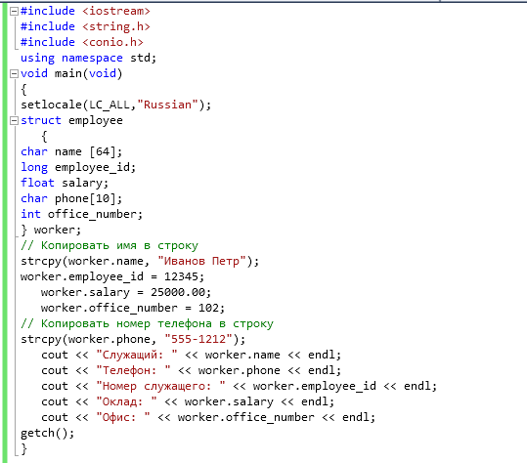

Результат программы:
Служащий: Иванов Петр
Телефон: 555-1212
Номер служащего: 12345
Оклад: 25000
Офис: 102

Варианты заданий
- Описать структуру «Абитуриент», которая содержит следующие поля:
- Фамилия, имя, отчество;
- Дата рождения;
- Год окончания школы;
- Наименование школы.

- Описать структуру «Студент», которая содержит следующие поля:
- Год поступления в институт.
- Наименование института;
- Наименование группы;
- Наименование кафедры.

- Описать структуру «Вокзал », которая содержит следующие поля:
- Номер поезда;
- Дата прибытия;
- Время прибытия;
- Место отправки.

- Описать структуру «Сотрудник », которая содержит следующие поля:
- Фамилия, имя, отчество;
- Должность
- Год рождения;
- Заработная плата.

- Описать структуру «Книга», которая содержит следующие поля:
- Название;
- Автор;
- Год издания;
- Количество страниц.

- Описать структуру «Автомобиль», которая содержит следующие поля:
- Марка;
- Год выпуска;
- Цена;
- Цвет.

- Описать структуру «Спортивная команда», которая содержит следующие поля:
- Название;
- Город;
- Количество игроков;
- Количество набранных очков.

- Описать структуру «Компьютер», которая содержит следующие поля:
- Владелец;
- Объем оперативной памяти;
- Год выпуска;
- Производитель.

Порядок выполения работы:

- Изучить теоретические сведения по данной лабораторной работе.
- Составить программу для заданного варианта.
- Записать программу на языке Visual C++.
- Отладить программу.
- Продемонстрировать работу программы на ПК для заданного варианта.
Содержание отчета:

- Тема и цель работы.
- Вариант задания.
- Листинг и результат программы.
- Контрольные вопросы.

Контрольные вопросы:

- Что такое структура?
- В чем заключается синтаксис описания структуры?
- Что называется элементами структуры?
- Как осуществляется присваивание значений элементам структуры?

Литература:

- Хортон А. Visual 2010: полный курс.:Пер. с анг.-М.:ООО «И.Д.Вильямс», 2011г , 1216 с.: ил.
- Пахомов Б.И. С/C++ и MS Visual C++ 2010 для начинающих. – СПб.:БХВ-Петербург, 2011.-736 с.:ил.
- Зиборов В. В. MS Visual C++ 2010 в среде.NET. Библиотека программиста. — СПб.: Питер,
2012. — 320 с.: ил.
- Прохоренок Н.А. Программирование на С++ в Visual Studio 2010 Express, - СПб.: Питер, 2011г , 71 с.: ил.
- Степаненко О.Е. VisualC++.NET.Классикапрограммирования.:-М:Научнаякнига,К.;Бу-кипист,2010.—768с.

